Гимн герою

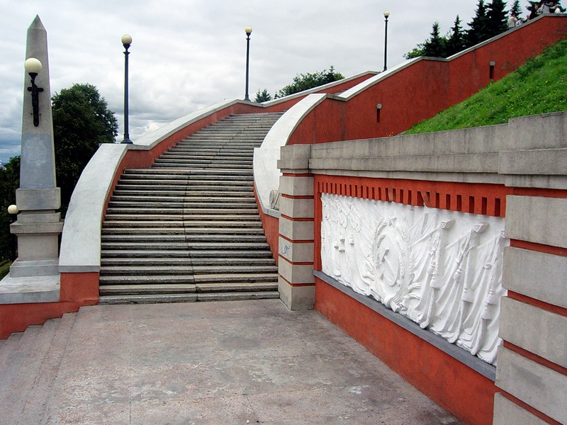

*Жизнь – это лестница: спуски, подъемы.*

*Кому – то с перилами, другие живут без перил.*

*К заветной цели упрямо идем мы.*

*Кто–то отстал, а кто–то тебя уже опередил.*

*С радостью, быстро вприпрыжку*

*По Чкаловской лестнице снова спущусь.*

*Гудки пароходов манят мальчишку.*

*До Бора я с ветерком прокачусь.*

*Когда – то по этим откосам спускался*

*Шестнадцатилетний Чкалов Валерий.*

*Он, как и я, пейзажем таким любовался,*

*Так же, как я, мечтал, надеялся, верил.*

*Верил: ему покорится огромное небо.*

*Многого в жизни добиться сумел он.*

*Всегда оставался, где бы он ни был,*

*Трудолюбивым и смелым.*

*Как в родную стихию взлетал в небеса.*

*Он – мастер высшего пилотажа.*

*Со своим самолетом творил чудеса.*

*За это наказан был даже.*

*Без страха испытывал он самолеты*

*Гордился страной своей неустанно.*

*И после первого в мире полета*

*В Америке гостем был он желанным.*

*О разных героях читал он не мало.*

*Конечно, знать не могу наперед,*

*Но кажется: имя Валерий Чкалов*

*Меня к хорошему старту ведет.*

*Возможно, как Чкалов я стану пилотом.*

*Под желаньем своим поставлю печать.*

*По лестнице прыгаю, словно по нотам*

*Гимн герою хочу прокричать.*